“咨询智服”场景应用手机微信小程序操作说明
1.登陆微信，搜索找到“宁波人社智配直享”，点击进入“智配直享”，并进行实名认证。
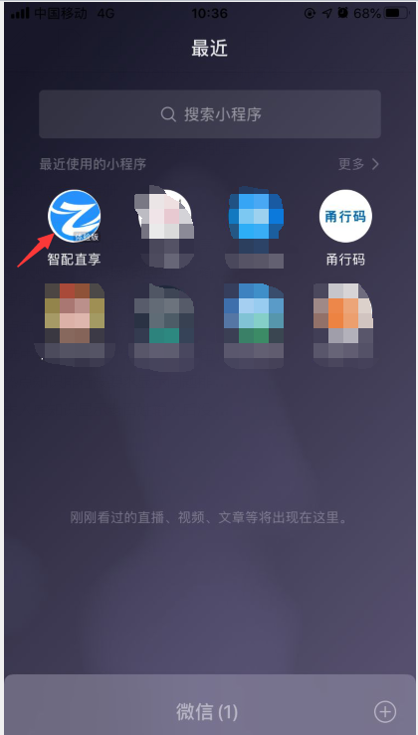

2.在下方输入需要咨询的问题（文字或语音），并发送。

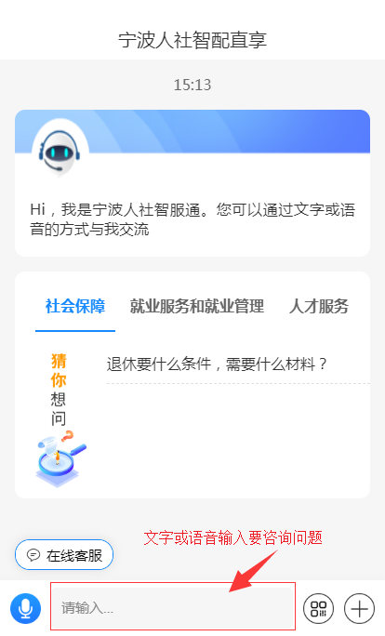
3.AI智能机器人根据咨询内容，提供相关问题清单，供办事对象查看。
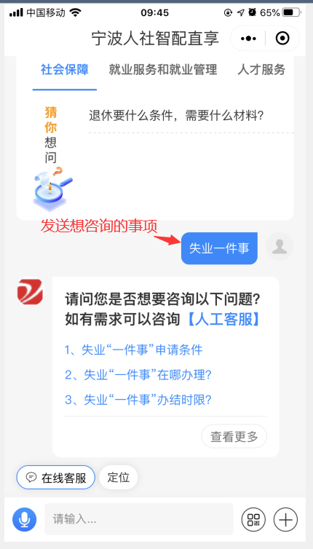
4.办事对象根据需要选择点击查看解答内容，并适时进行评价反馈。
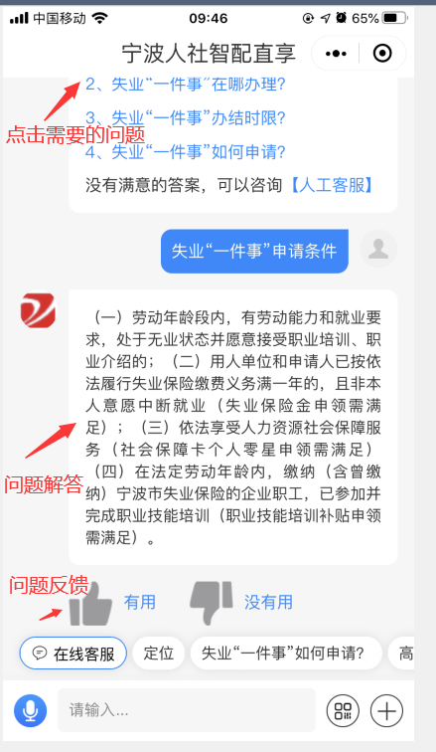
5.如智能客服不能满足办事需求，即可点击屏幕下方【在线客服】进行人工咨询解答。
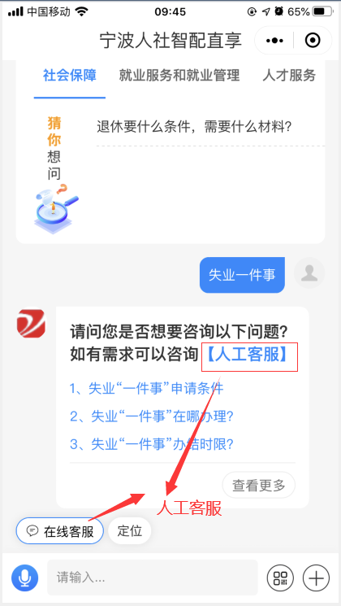
6.接通后，进行“一对一”聊天式的咨询服务。

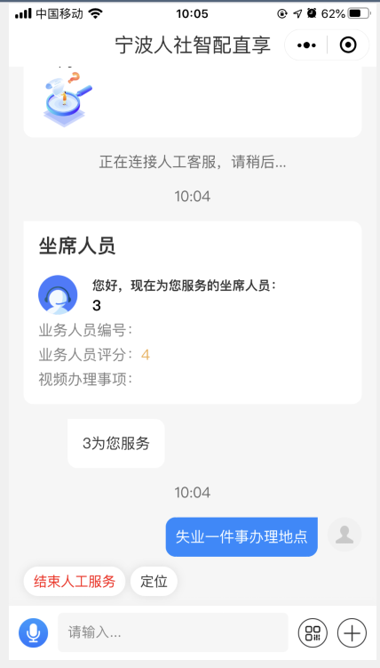

7.咨询结束后，适时进行评价反馈。

